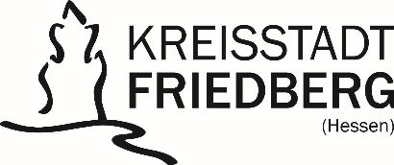 | Amt/Abteilung: | Erste Stadträtin
 | Adresse: | Mainzer-Tor-Anlage 6
 | Ansprechpartnerin: | Marion Götz
 | Telefon: | 06031/88 – 244
 | E-Mail: | marion.goetz@friedberg-hessen.de
 | Datum: | 25.2.2021

Pressemitteilung

Stadt wirbt für Sauberkeitspatenschaften

Wilde Sperrmüllablagerungen und achtlos in der Natur oder in der Stadt weggeworfener Abfall? Im Stadtgebiet von Friedberg sind zahlreiche öffentliche Müllbehälter aufgestellt – die Anzahl je 1.000 Einwohner liegt sogar deutlich über dem Bundesdurchschnitt. Auch der Recyclinghof ist ganz in der Nähe und schnell zu erreichen. Dort können die alten Sachen sehr günstig oder sogar kostenlos entsorgt werden. Dennoch landet dieser Abfall und Sperrmüll häufig im Grünen oder im öffentlichen Bereich. Dies sieht nicht nur unschön aus, sondern schadet auch der Umwelt.

Der städtische Baubetriebshof ist permanent im Einsatz, um die Sauberkeit in Friedberg zu erhalten oder wiederherzustellen. Allerdings stoßen die Mitarbeiter und Mitarbeiterinnen hier an ihre Grenzen. Zuweilen bleibt Abfall auch erst einmal unentdeckt, da sich die Ablagerungen außerhalb des täglichen Reinigungsbereiches befinden.

Erste Stadträtin Marion Götz wirbt daher mit der Stabsstelle Sauberes Friedberg für Unterstützung durch die Friedberger Bürgerinnen und Bürgern: „Unterstützen Sie unsere Arbeit für mehr Sauberkeit im Stadtgebiet und in der Natur. Übernehmen Sie eine Sauberkeitspatenschaft. Hierbei geht es nicht darum, die Aufgaben des Baubetriebshofes auf die Paten abzuwälzen. Die Aufgabe der Patinnen und Paten besteht vor allem darin, regelmäßig einen Blick auf die Sauberkeit in einem bestimmten, selbst gewählten Bereich zu werfen und die Stadt über größere Verschmutzungen zu informieren. Dies kann z.B. dort sein, wo Sie sich ohnehin regelmäßig bewegen - in Ihrem Wohnumfeld, auf dem Weg zur Arbeit, beim Spazierengehen mit dem Hund, entlang Ihrer Jogging-Strecke oder Ähnliches. Darüber hinaus steht die Stadt auch zur Unterstützung für engagierte Mitbürgerinnen und Mitbürger bereit, die in Ihrem ‚Patenschafts-Gebiet‘ achtlos weggeworfenen Müll einsammeln möchten - so wie es heute schon einige Friedberger Bürgerinnen und Bürger machen.“

Sauberkeitspatinnen und -paten gesucht – Ansprechpartner Stabsstelle Sauberes Friedberg

Die Stabsstelle Sauberes Friedberg im Rathaus organisiert und koordiniert die Sauberkeitspatenschaften. Sie stellt auf Wunsch auch Hilfsmittel wie z. B. Handschuhe, Greifzange und Müllsäcke zur Verfügung. Mitmachen können sowohl einzelne Bürgerinnen und Bürger als auch Schulen, Vereine, Verbände oder Gewerbe – egal, ob alleine oder in Gruppen. Den Umfang bestimmt dabei jeder und jede selbst, allerdings sollte der Einsatz regelmäßig erfolgen. Die Sauberkeitspatenschaft kann jederzeit beendet werden. Im Übrigen besteht im Rahmen dieser ehrenamtlichen Tätigkeit automatisch über die Stadt eine Unfall- und Haftpflichtversicherung.

„Wenn auch Ihnen die Natur und die Sauberkeit in unserer Stadt am Herzen liegen und Sie aktiv etwas gegen ‚wilden Müll‘ unternehmen möchten, freuen wir uns sehr, wenn Sie die Stadt als Sauberkeitspatin bzw. -pate unterstützen. Je mehr Menschen teilnehmen, desto besser für das Erscheinungsbild unserer Stadt, unser Wohnumfeld und die Umwelt“, appelliert die Erste Stadträtin.

Flyer wirbt dauerhaft für Sauberkeitspatenschaft

Um auch dauerhaft auf die Aktion aufmerksam zu machen und für die Patenschaften zu werben, gibt die Stadt zusätzlich einen Flyer heraus. Dieser kann als pdf-Datei auf der Homepage der Stadt heruntergeladen werden. In den nächsten Wochen wird der Flyer zusätzlich in städtischen Einrichtungen und an sonstigen publikumswirksamen Stellen ausgelegt und im Rahmen von Sonderaktionen zum Thema „Sauberes Friedberg“ zur Verfügung gestellt.

Näher informieren und als Sauberkeitspaten anmelden können sich alle Friedbergerinnen und Friedberger bei der Stabsstelle Sauberes Friedberg unter Telefonnummer (06031 / 88-324), per E-Mail unter holger.kopsch@friedberg-hessen.de oder auf der Internetseite der Stadt Friedberg (www.friedberg-hessen.de / Stabsstelle Sauberes Friedberg / Sauberkeitspatenschaft).

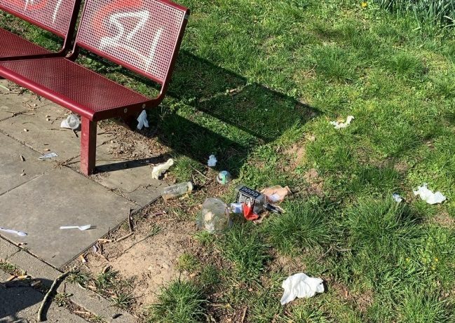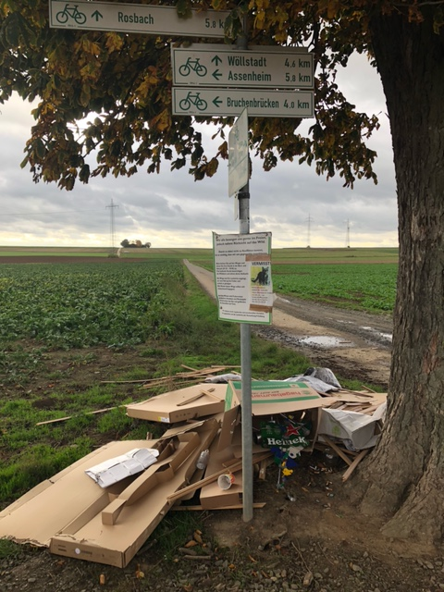

Bilder: Achtlos weggeworfener Abfall und wilde Müllablagerungen schaden der Umwelt und verschandeln das Stadtbild. Die Stadt bittet Bürgerinnen und Bürger um Unterstützung und wirbt für Sauberkeitspatenschaften.

